INDICAÇÃO Nº 2390 / 2021
Súmula: Indico ao Governo Municipal, na pessoa do Prefeito Igor Soares, a recuperação da pavimentação asfáltica em toda extensão da Rua: Luísa Pressotti Tasso – Bairro: Parque Mira-Flores – CEP: 06683-260 – Itapevi – SP.

INDICO à Mesa, após ouvido o Douto Plenário, na forma regimental vigente, seja oficiado ao Prefeito Municipal, Excelentíssimo Senhor Igor Soares, para que solicite ao Órgão Municipal competente, a recuperação da pavimentação asfáltica em toda extensão da Rua: Luísa Pressotti Tasso – Bairro: Parque Mira-Flores – CEP: 06683-260 – Itapevi – SP.

Justificativa

Senhor Presidente: -
Senhoras e Senhores Vereadores: -

Solicitação dos moradores que apelam a este vereador intervenção. Esse requerimento tem o intuito de atender as reivindicações dos munícipes, que solicitaram a recuperação da pavimentação asfáltica da rua acima citada, que se encontra em péssimo estado. Os buracos existentes na rua contribuem para a ocorrência de acidentes de trânsito e danificam os veículos e imóveis existentes em seu entorno.

Desde já agradeço, e conto com a compreensão de Vossa Senhoria.

Sala das Sessões Benvindo Moreira Nery, 26 de novembro de 2021.



Donizetti Dias Carvalho
Vereador “Zetti da Adega”
ANEXO INDICAÇÃO Nº 2390 / 2021
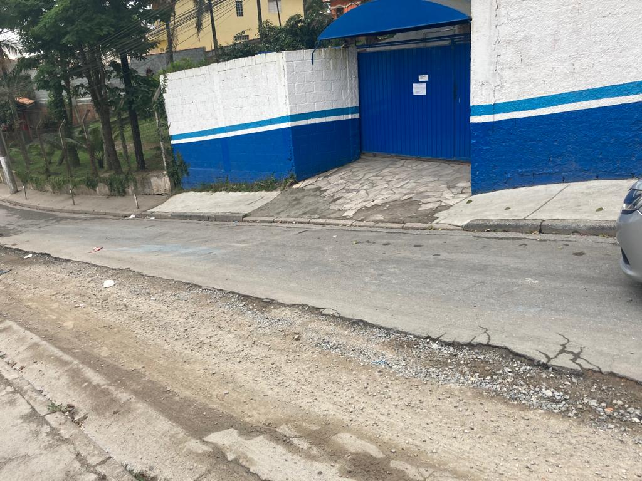

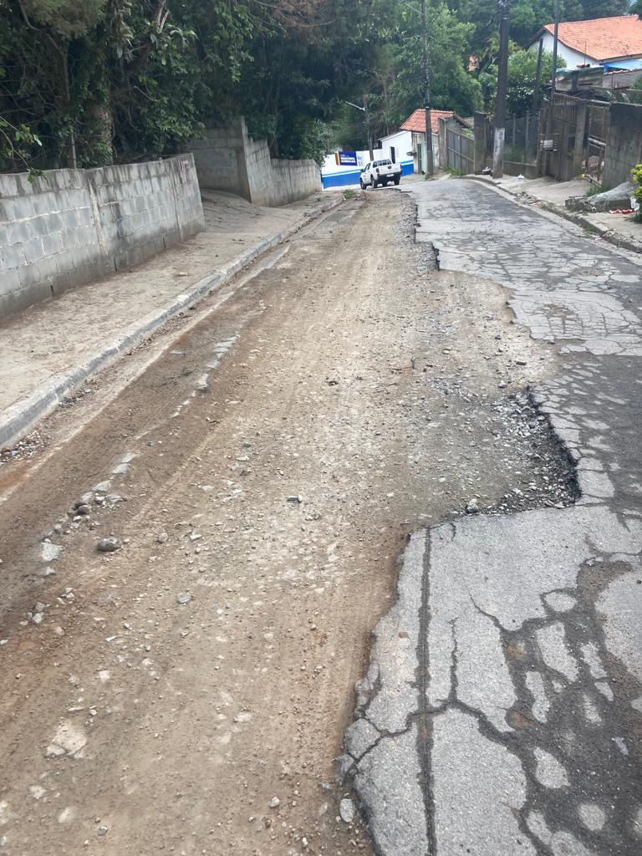

Donizetti Dias Carvalho
Vereador “Zetti da Adega”
ANEXO INDICAÇÃO Nº 2390 / 2021
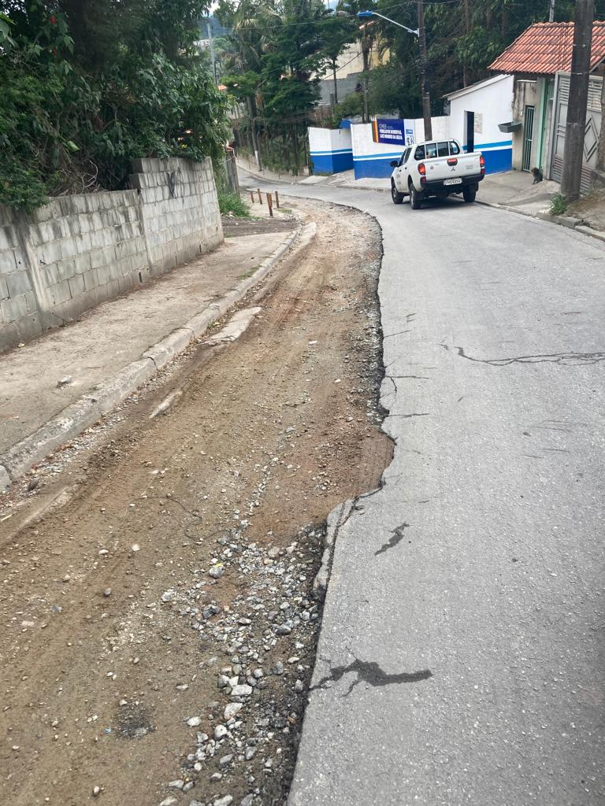

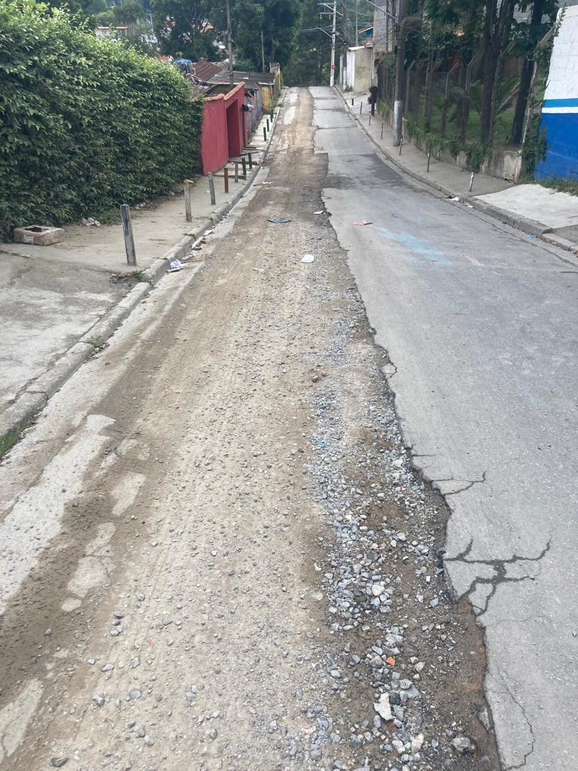

Donizetti Dias Carvalho
Vereador “Zetti da Adega”
ANEXO INDICAÇÃO Nº 2390 / 2021
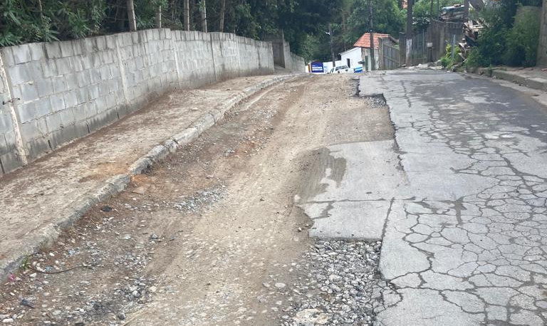
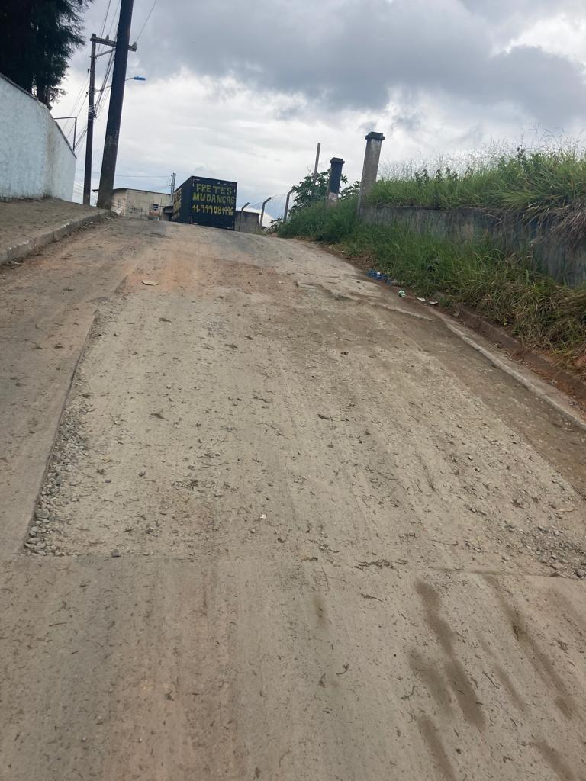

Donizetti Dias Carvalho
Vereador “Zetti da Adega”

